科研院所科技情报服务认知与需求调查分析
——以广东省生物工程研究所为例
凌婉阳
（广东省生物工程研究所（广州甘蔗糖业研究所） 广东广州 510316）
摘 要：为了掌握科研人员的科技情报信息认知和需求，为情报服务的建设与开展提供参考依据，本研究采用调查问卷与简单访谈调查结合的方式，对科研院所科研人员用户基本情况、用户对科技情报服务的了解与认知、用户对科技信息与情报服务的需求等方面进行调查分析。结果显示，调查对象对科技情报服务的内涵与外延认知不足，但是存在较高的事实上的科技情报服务需求，在建设科技情报服务时，应当从加强宣传力度、针对不同群体要提供差异性服务和建立便捷的反馈制度等角度展开。
关键词：科研服务；科技情报服务；用户认知；用户需求

Survey and Analysis on S&T Information Service Cognition and Demand of Scientific Research Institute

——Taking the Case of Guangdong Provincial Bioengineering Institute
LING Wanyang
（Guangdong Provincial Bioengineering Institute (Guangzhou Sugarcane Industry Research Institute) Guangdong Guangzhou 510316 ）
Abstract: In order to provide a reference to promoting information services, this research uses the questionnaire and interview survey to investigate and analyze the basic situation of personnel user, their awareness and the demand of scientific and technical(S&T) information service in the scientific research institute. Results show that the respondents are insufficient awareness of investigation and extension of the connotation of S&T information service, and there is a great demand in S&T information service. So, we should strengthen propaganda work of S&T information service when constructing the information service system. For different groups, we should provide different services according to their different demand and characteristic. And establishing convenient feedback way is also in need.
Keywords: scientific research service; S&T information service; user cognition; user demand

1 前言
2006年7月国家科技图书馆学科馆员团队组建，标志着一种新型的以学科官员和科研院所情报人员为关键链的嵌入式科研院所的科技情报服务模式正式建立^{[1]}，经过10年不断的实践探索，总结出了一系列适用于科研院所的科技情报服务的方法体系以及实现模式^{[2]}。虽然目前科技情报服务的方法和模式已经比较成熟，然而许多小型科研院所并没有相应的人员和条件组建内部的专门的科技情报服务团队，因此，依靠专业图书馆等情报服务机构为科研院所提供嵌入式的持续性的科技情报服务体系的合作方式越来越被接受。
2016年7月广东省生物工程研究所（广州甘蔗糖业研究所）（下称“生物所”）与广东省科技图书馆签订了合作协议，以共建生物工程分馆的模式，开展一系列嵌入式的科技情报服务。为深入了解科研人员的科技情报服务认知并获取科技情报需求，生物所科技信息服务中心展开了反馈调查工作，主要以问卷调查与简单访谈调查结合的方式进行。
近年来，科技情报服务的研究主要集中在情报服务方式^{[3][4]}以及情报服务平台建设情况^{[5]}等方面，对于科技情报服务需求研究比较集中于以高校科研人员为对象^{[6][7]}或科研人员对具体情报信息需求的调查^{[8][9]}，针对科研院所科研人员全面的科技情报认知与需求调查以及专业图书馆开展的科研院所的嵌入式的持续性的科技情报服务的相关研究并不多。本文旨在通过问卷调查及访谈调查，及时掌握生物所科研人员的科技情报信息认知和需求、情报快报的服务效果等，为深层次情报服务的开展、创新服务手段的制定等提供参考依据。

2问卷调查方案
为充分发挥专业情报服务部门以及科研院所内部信息管理部门各自的优势，从不同专业角度和工作立场获取科技情报服务需求以及快报工作的反馈信息，调查问卷初稿由广东省科技图书馆情报信息部与生物所科技信息服务中心联合初拟。问卷调查的内容涵盖用户基本情况、用户对科技情报服务的了解与认知、用户对科技信息与情报服务的需求等方面。
本次问卷调查对象范围为生物所科研实践部门及课题团队的科研人员，随机选择调查对象，问卷调查时间为2016年10-11月，共发出调查问卷90份，收回87份，经过有效性检查，获得有效问卷85份。

3问卷调查结果

3.1科研人员基本情况数据统计
本次问卷调查为了调查科研人员个人情况与科技情报需求的关系，对被调查者的基本情况进行了统计分析，包括年龄分布、教育背景、职称情况、工作角色与职责等方面。
科研人员的年龄主要反映了从事专业工作的经验，教育程度和职称背景在一定程度上反映了个人的专业素质与能力，而科研工作中的角色与职责分工直接导致了科研视野的差异，这些都与科技情报需求具有密切的相关性。因此，研究服务对象的群体特征，有利于更好地把握科技情报需求，选择更适用的、更有针对性的科技情报服务模式和内容，开展更优质的情报服务。

3.1.1年龄分布情况
调查数据显示，本次接受调查科研人员年龄分布情况为：25-35岁的占47%，35-45岁的占34%，而45-55岁及55岁以上的仅分别占11%和8%，由此反映出科研人员群体的组成以中青年为主，占总被调查人数80%以上。

3.1.2教育背景和职称情况
教育背景及职称情况的调查结果如表1所示，本次接受调查的科研人员中本科与硕士学历占比较高，分别为36%和44%，而博士学历占16%，基本符合生物所科研人员学历组成情况。硕士及以上学历人员占比约为60%，说明生物所科研人员整体学历素质较高。 而职称组成方面，取得高级职称人数超过40%，其中正高级人数约占11%，副高级人数约占32%，接近一半调查者获得中级职称，整体而言，生物所科研人员职称水平和科研能力素质较高。
表1 调查对象的教育背景及职称情况
统计项目 | 统计结果
学历 | 博士 | 硕士 | 本科 | 大专及其他
 | 16% | 44% | 36% | 4%
职称 | 正高级 | 副高级 | 中级 | 初级及其他
 | 11% | 32% | 46% | 11%

3.1.3工作角色与职责情况
科研工作一般由团队模式开展，同一名科研工作人员在不同项目中扮演的角色不尽相同，本调查为研究工作角色与职责与科技信息情报需求的关系，根据在科研工作中的主要角色与职责，简单地将调查对象的工作主要分为宏观战略规划决策、项目技术方案制定、项目具体工作参与和日常科研管理及其他等四个方面。调查结果显示（如图1），从事项目具体工作参与的人员最多，约占45%，而在科研中担任领导或核心角色的人员接近40%，其中担任宏观战略规划决策工作的人员占17%，从事项目技术方案制定工作的约占21%。
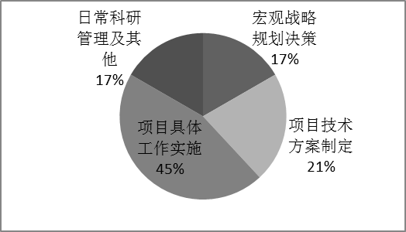
图1 科研人员工作角色与职责分布

3.2对科技情报服务的了解与认知
虽然科技情报服务在现代科研工作中已经非常普遍，然而许多科研人员对科技情报服务的内涵和外延并不十分了解，或者并没有意识到获得的服务属于科技情报服务的范畴。
根据调查结果发现（见表2），在对科技情报服务的形式、内容、机构等整体印象评分中，超过2/3的科研人员表示对科技情报服务并不了解（33%）或者仅略有耳闻（38%），因此生物所科研人员对信息情报服务的了解程度普遍较低。对科技情报服务的内容、作用等认知不足，会直接导致科研信息需求的认知和表达的困难，不利于科技情报服务工作的开展与推进，对此，应当定期以讲座、培训或学习资料等多种形式对科技情报服务加以宣传。
表2 科研人员对科技情报服务的认知
 | 不了解 | 略有了解 | 了解 | 很了解
对科技情报服务的认知 | 33% | 38% | 19% | 10%
在调查科技情报服务的使用经历中，超过80%的科研人员表示没有直接接受过科技情报服务，只有少数的人员曾经使用过。而通过访谈补充，发现使用过科技情报服务的人员大多认为科技情报服务在工作中具有一定的帮助作用。由此看来，科研人员对科技情报服务的效果认同度较高。深入研究曾经使用过科技情报服务的科研人员特征，发现大多数从事宏观战略规划决策、项目技术方案制定等工作，由此可见，工作角色与职责对科研人员的科技情报服务的了解与认知有极大的影响。
一方面为了进行更细致的调查，另一方面利用调查问卷的契机同时开展科技情报服务内容的简单宣传，问卷列举了科技查新、论文引证检索等11种常用科技情报服务的内容，调查科研人员对这些服务内容的了解与认知，调查结果如图2所示。其中选择“了解”选项的同时填写是否使用过，结果见表3。
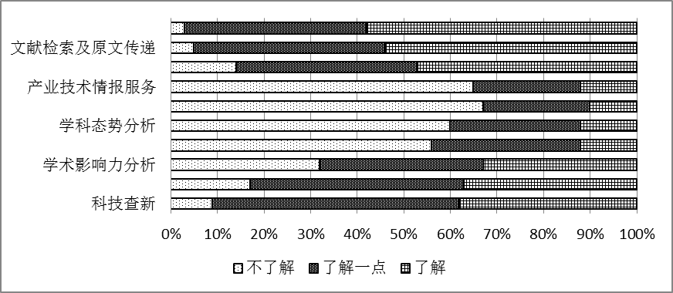
图2 科研人员科技情报服务内容的认知
表3 科研人员科技情报服务内容的使用经历
 | 科技查新 | 论文引证检索 | 学术影响力分析 | 专题情报研究 | 学科态势分析 | 创新动态监测 | 产业技术情报服务 | 专利检索知识产权服务 | 文献检索及原文传递 | 信息培训服务
了解，但未使用过 | 7% | 4% | 10% | 9% | 12% | 10% | 12% | 26% | 10% | 32%
使用过 | 31% | 33% | 23% | 3% | 0% | 0% | 0% | 21% | 44% | 26%

从调查数据可见，科研人员对科技查新、文献检索及原文传递、信息培训服务、专利检索知识产权服务、论文引证检索等科技情报服务了解和认知程度较高。而这些科技情报服务一般具有偶发性、响应较快、费用低、个人需求为主、使用频率较高等特点，因此相比其他情报服务更容易被知晓。然而，调查科研人员对了解的科技情报服务内容的使用经历结果发现，实际使用过这些科技情报服务的人员并不多，说明这些科技情报服务在研究所中尚未得到有效推广。
另外，通过访谈调查，发现专题情报研究、学科态势分析、创新动态监测、产业技术情报服务等被提及的频率也非常高，说明科研人员对这些服务的认同以及需求也实际存在，但是其费用较高、耗时较长，一般需要大型团队支持才能实现等多种原因阻碍了服务的普及。

3.3科技信息与情报服务需求

3.3.1科技信息获取现状
信息检索和资料收集是科研工作中无法避免的步骤，其耗费的时间是信息获取的技能水平以及效率的表现，在一定程度上反映了科技情报服务的潜在需求。问卷调查了科研人员进行科研信息收集时所占用的工作时间，约有35%的科研工作人员认为信息资料检索获取占了工作时间的20-30%，14%的人员需要花30-40%的时间在信息资料检索与获取上，信息获取耗时占工作时间五分之一以上的人员超过整体的一半。整体而言，被调查的科研人员的信息获取时间较长，效率较低，因此存在较高的隐性信息服务需求。
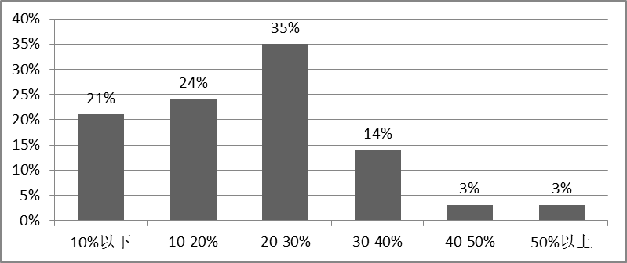
图3 科研人员信息收集耗时情况
在信息收集的方式方面，大多数科研人员仍比较依赖网络综合搜索引擎进行文献检索（见表4），但这种检索方式的检索效果普遍不佳。相比外文文献数据库，绝大部分科研人员经常使用中文文献数据库，并且常用的中文文献数据库排序为中国知网（54%）、万方（38%）、维普（8%）。对于常用中文文献数据库，问卷还调查了科研人员获取方式的偏好。结果发现，对于来自中文数据库的国内文献信息，80%的人员倾向提供自主登录数据库查找下载的服务方式，但也有20%的人希望通过情报服务机构整理汇总，以专题文献快报的方式分类推送，以便获取更全面更可信的信息。
表4科研人员信息收集方式
 | 网络综合搜索引擎 | 网络学术搜索引擎 | 中文文献数据库 | 外文文献数据库 | 书籍书刊 | 专业数据库
收集资料和信息渠道 | 47% | 20% | 86% | 30% | 8% | 36%
在外文数据库使用上，60%的人表示很少利用外文数据库，而只有约30%的人经常用到外文数据库。访谈调查中，不少科研人员都认同外文文献的参考价值更高，但是由于检索技巧和外文水平的限制导致使用频率较低。在外文文献数据库中，SCI、EI等文摘数据库的使用率相对较高，其次为Elsevier、Wiley、Springer等数据库。对此，应加强外文数据库检索技巧的培训、外文数据库特点的宣传等，充分发挥外文数据库的作用。

3.3.2科技情报服务内容需求
在对科技情报服务有所认知的人员中，只有14%的人认为其工作中较少用及科技情报服务，从工作角色与职责来看，这部分人的工作内容大多数为科研管理性质。而认为可能需要科技情报服务的占32%，明确表示在工作中需要科技情报服务的占54%，绝大多数人在工作中涉及科技情报服务的需求，这为研究所开展科技情报服务提供了可靠的依据（见表5）。
表5 科技情报服务需求的认知
 | 不太需要 | 可能需要 | 需要
科技情报服务的需求 | 14% | 32% | 54%
进一步对科技情报服务的类型需求进行调查研究发现，信息培训服务的需求量最大，并且需求反应更强烈，有70%的研究人员认为非常需要信息培训服务。其次，学科态势分析、专题情报研究、文献检索及原文传递等科技情报服务的明确需求量较高，对此一般需要及非常需要的科研人员之和均大于70%。另外，专利检索知识产权服务、创新动态监测等服务的需求量也较高。这些信息服务需求均与个人信息获取能力提升或行业动态信息获取等相关性较大，而且分析需求人员的年龄、职称、工作方面，发现其分布都比较平均。说明掌握信息检索需求，获取行业信息，把握行业发展是任何阶层的人员的共同信息需求。调查结果如图4所示。
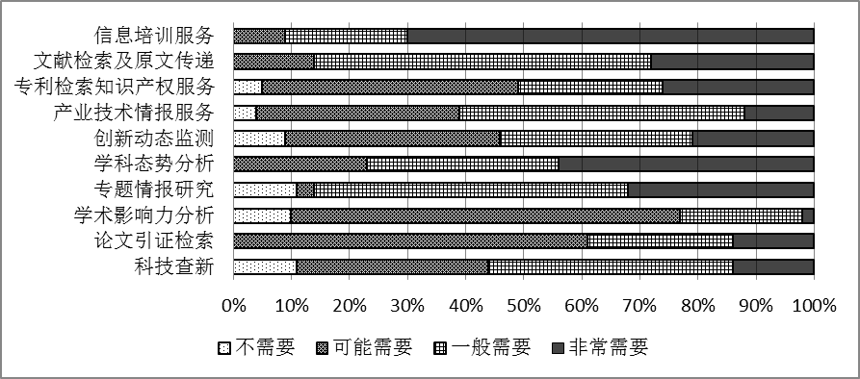
图4科技情报服务类型的需求
进一步对科技情报服务类型需求进行量化，问卷选取了5种常见的科技情报服务类型，对各个部门及团队实际需求量进行调查，调查结果见表6。除了30%的人表示不清楚部门/团队的科技情报需求外，60%的科研人员认为所在的部门/团队对此存在需求。而让科研人员估算所在部门/团队每年对科技情报服务的需求量，按科技情报服务类型进行汇总发现，信息文献代查及原文服务被认为需求量最大，达到134篇次/年，其次科技查新、论文引证服务的需求数量也不少。而在行业动态信息中，科研人员关注的内容包括：行业领域发展态势、研究进展（66%）、产业技术分析与技术应用（40%）、产业政策分析与决策支持（26%）机构科研评价（4%）。
表6 科研部门/团队科技情报服务类型需求
 | 不清楚 | 科技查新 | 论文引证检索 | 专利分析服务 | 专题情报服务 | 文献代查及原文服务
所在部门/团队的需求 | 30% | 59% | 34% | 24% | 26% | 26%
需求估量 | -- | 65 | 52 | 34 | 20 | 134
在信息的时效性和全面性的选择上，54%的科研人员认为信息的全面性更重要，而34%的科研人员认为他们的工作中更需要最新的科技成果。时效性的需求者大多来自宏观战略规划决策，少数来自项目技术方案制定群体。而全面性需求更多来自项目技术方案制定、项目具体工作参与群体。时效性需求者大多职称、年龄、学历上均较高，这是由于经验积累不同造成的。时效性和全面性，在信息检索中无法避免的矛盾。对此，不同的偏向应采取差异性对待，追求时效性的话，应当以简报、快报等形式简短明了，快速、频繁地或不定期推送；而追求全面性的话，需要以专题报告、学科分析等形式，详细地、有总结性地概括整理。

3.3.3其他科技情报服务需求
在信息推送形式需求上，73%的人认为可以根据不同的部门或课题组需要，分为不同的学科专辑，这样更具有针对性和节省阅读时间。但也有27%的人希望可以获得全部专辑，因为其他非工作直接相关，但具有学科相近性的外延信息，在启发科研思路以及科研创新上有不可估量的作用。
在信息素质培训需求方面，只有少部分的人认为已经掌握了基础的检索技巧，而绝大部分人认为所掌握的检索技巧不足以满足日常工作需要，因此提出希望获得检索培训以及信息库知识培训的人达到90%以上。其中对外文数据库、专业型数据库的检索技巧的需求尤为突出，其中SCI的培训需求达到78%，EI为62%，Science direct为37%，springer为31%，专利信息检索为44%。在培训开展模式上，50%的人希望获得专门针对课题组的专业培训，31%的人希望能面向全所进行培训，还有24%的人希望可以到图书馆或相关机构开展多形式的考察培训。
在科技情报服务交流上，建立长期联系，是嵌入式的科技情报工作的首要条件，接近80%的人都表示希望与情报服务人员或机构建立长期的服务沟通关系，在与馆员的沟通方式上，最多人选择是qq、微信或email的书面方式，其次是面对面直接交流，然后是电话沟通。

4.结论
本次调查结果显示，虽然很多生物所科研人员对科技情报服务的内涵与外延认知不足，但是从信息获取耗时、信息获取渠道等方面表现出他们存在事实上的需求，并且不同的年龄、教育背景、职称、工作职责的群体对科技情报服务认知与需求都存在差异。通过对科技情报服务类型需求进行调查发现，科技情报服务需求类型较广，需求量较高，但由于科研人员接受的信息培训以及接触的科技情报服务有限，以致很多需求未得到充分的认知以及有效的表达。
因此，生物所建设科技情报服务，可以根据具体情况从以下方面展开：
一、加强宣传，培养科技情报素质。从调查结果看来，生物所科研人员对科技情报服务的了解不足，需要重点加大科技情报服务内容及功能等方面的宣传力度，配合信息素质培训、案例分析讲座、技能手册等多种方式进行推广，提高科研人员的综合信息素质，并指导需求的表达。
二、重视具体需求以及反馈意见。从调查结果得出，不同层次的科研人员的信息需求具有明显差异，应该配合不同的群体特征开展具有针对性的科技情报服务。同时，还要重视反馈意见，建立便捷、通畅、多渠道的反馈渠道和沟通机制，从而有效改进服务质量，通过建立嵌入科研团队的持续的稳定的联系，能及时和深入地获取用户需求。
总之，获取需求是开展科研情报服务的第一步，要更精准地发现、把握和描述科研团队的需求，需要不断地深入研究科研团队的组成以及研究方向，在不断地提升科技情报专业知识和技能的同事，与科研团队建立紧密协作关系，才能更全面、可靠和系统地提供科技情报服务，取得良好的服务成效。

参考文献
[] 田晓阳,陈春,辛小萍. 快报在知识服务中的功能探讨[J]. 图书馆论坛,2010,05:118-120.
[2] 吴鸣,王丽. 嵌入式学科情报服务实践——以支持国家重大科技专项科研创新为例[J]. 图书情报工作,2013,22:43-48+36.
[3] 牛振恒,李玲,苏郁洁,程静. 关于情报快报编制流程与质量控制的探索与实践——以生物能源科技与产业动态监测快报为例[J]. 现代情报,2011,08:11-14+31.
[4] 吴慧,高柳滨. 学科情报服务中的快报编制[J]. 中华医学图书情报杂志,2014,02:45-48
[5] 李书宁. 985高校图书馆学科服务平台建设情况调查与分析[J]. 图书与情报,2015,04:71-76.
[6] 张艳. 高校图书馆学科服务读者需求调查分析[J]. 农业图书情报学刊,2014,01:146-149.
[7] 郑玉娟. 国内高校图书馆嵌入式学科服务开展调查分析[J]. 图书馆研究,2015,02:102-106.
[8] 赵筱媛,李鹏. 产业竞争情报需求调查与分析[J]. 情报杂志,2015,04:27-31+18.
[9] 杨婷,杨勇,徐天茂. 高校图书馆科研竞争情报服务用户需求分析——以昆明理工大学为例[J]. 情报探索,2014,11:85-88.

作者简介：凌婉阳， 1989年6月出生，女，籍贯：广东广州，硕士，工作单位：广东省生物工程研究所（广州甘蔗糖业研究所），职位：图书情报管理员，职称：助理馆员，510316，研究方向：科技情报开发与应用 基金项目：广东省科技计划项目“生物工程科技文献共享平台建设”（2013B060200006）

